INFORME DE FISCALIZACIÓN AMBIENTAL

PROGRAMA DE CUMPLIMIENTO

PLANTA DE PROCESOS ANTARFOOD

DFZ-2015-204-X--PC-IA

 | Nombre | Firma
Aprobado | Eduardo Rodríguez S.
Revisado | Mauricio Benítez M.
Elaborado | José Moraga Emhardt

Tabla de Contenidos
Tabla de Contenidos 2
1. RESUMEN. 3
2. IDENTIFICACIÓN DEL PROYECTO, INSTALACIÓN, ACTIVIDAD O FUENTE FISCALIZADA 4
2.1. Antecedentes Generales 4
2.2. Descripción del Programa de Cumplimiento 5
3. INSTRUMENTOS DE GESTIÓN AMBIENTAL QUE REGULAN LA ACTIVIDAD FISCALIZADA. 5
4. ANTECEDENTES DE LA ACTIVIDAD DE FISCALIZACIÓN. 5
4.1. Aspectos relativos a la ejecución de la Inspección Ambiental. 5
4.1.1. Primer día de inspección. 5
4.1.2. Esquema de recorrido. 6
4.1.3. Detalle del Recorrido de la Inspección. 6
5. EVALUACIÓN DEL PLAN DE ACCIONES Y METAS CONTENIDO EN EL PROGRAMA DE CUMPLIMIENTO 7
5.1. Descripción de la medida asociada 7
6. CONCLUSIONES. 11
7. DOCUMENTACIÓN SOLICITADA Y ENTREGADA. 12
8. ANEXOS. 12

RESUMEN.

El presente documento da cuenta del resultado de la actividad de fiscalización ambiental realizada por la Superintendencia del Medio Ambiente (SMA), al proyecto “Planta de Procesos Antarfood”, la cual fue desarrollada durante el día 08 de abril de 2016.

Dicha planta se ubica en la comuna de Chonchi, Chiloé, y tiene como objetivo el procesamiento de recursos hidrobiológicos. A raíz de la ejecución de su programa de fiscalización sectorial, el Sernapesca presentó el año 2013 una denuncia ante la SMA por incumplir normas de carácter sanitarias - RESA-, en especial, el no tratar y disponer adecuadamente los residuos orgánicos dentro de la Planta. Lo anterior dio como resultado el inicio de un proceso en contra de esa instalación (D-020-2014) el que se encuentra publicado en Sistema Nacional de Fiscalización Ambiental (SNIFA). El titular conforme al artículo 42 de la Ley Orgánica de la SMA se allana a esa formulación de cargos, y presenta un Programa de Cumplimiento cuyo objetivo principal consiste en materializar el cumplimiento de las acciones y metas establecidas en Res. Exenta N° 6 del 10 de marzo de 2015, tendientes a cumplir satisfactoriamente con las exigencias establecidas en RCA N° 330/2010 de la Comisión Regional del Medio Ambiente Región de Los Lagos.

El objetivo específico del programa consiste en:
- Cumplir Título IV; de los Programas Sanitarios, D.S.N° 319/2001
- Cumplir Programa Sanitario General de Cosecha, Resolución Exenta N° 69 de 2003
- Cumplir Programa Sanitario General de Transportes, Resolución Exenta N° 64 de 2003
- Cumplir RCA N° 363/2010,Planta Antarfood S.A. Código SIEP 10678

Considerando las metas y acciones comprometidas, más la actividad de inspección realizada por esta Superintendencia, y los reportes presentados por el titular se puede establecer que se ha cumplido satisfactoriamente el Programa de Cumplimiento presentado en el respectivo proceso sancionatorio.

IDENTIFICACIÓN DEL PROYECTO, INSTALACIÓN, ACTIVIDAD O FUENTE FISCALIZADA

Antecedentes Generales

Identificación de la actividad, instalación, proyecto o fuente fiscalizada:
Planta de Procesos Antarfood

Región: Los Lagos | Ubicación específica de la actividad, proyecto o fuente fiscalizada:  Desde Chonchi en el km 1.8 camino a Huicha
Provincia: Chiloé
Comuna: Chonchi
Titular de la actividad, instalación, proyecto o fuente fiscalizada:  ANTARFOOD S.A. | RUT o RUN:  88.274.600-3
Domicilio titular:  Cardonal s/n lote b Puerto Montt  Casilla 30-D Puerto Montt | Correo electrónico:  fmozo@aquachile.com
Teléfono:
65-2433600
Identificación del representante legal:  Francisco Mozó Espinosa | RUT o RUN:  7.738.999-7
Domicilio representante legal:  Desde Chonchi en el km 1.8 camino a Huicha | Correo electrónico: fmozo@aquachile.com
 | Teléfono: 65-2433600
Fase de la actividad, proyecto o fuente fiscalizada: Operación

Descripción del Programa de Cumplimiento

Consiste en dar cumplimiento al plan de acciones y metas establecidas en el programa de cumplimiento Res. Exenta N° 6, aprobado el 10 de marzo de 2015.

El objetivo específico del programa corresponde a:
- Cumplir Título IV; de los Programas Sanitarios, D.S.N° 319/2001
- Cumplir Programa Sanitario General de Cosecha, Resolución Exenta N° 69 de 2003
- Cumplir Programa Sanitario General de Transportes, Resolución Exenta N° 64 de 2003
- Cumplir RCA N° 363/2010,Planta Antarfood S.A. Código SIEP 10678

Fase en que se encuentra la actividad: Operación

INSTRUMENTOS DE GESTIÓN AMBIENTAL QUE REGULAN LA ACTIVIDAD FISCALIZADA.

Identificación de Instrumentos de Gestión Ambiental que regulan la actividad, proyecto o fuente fiscalizada.

N° | Tipo de instrumento | N°/  Descripción | Fecha | Comisión / Institución | Nombre de la actividad, proyecto o fuente regulada | Comentarios | Instrumento fiscalizado
1 | RCA | 363 | 06.07.2010 | Comisión Regional del Medio Ambiente de la Región de Los Lagos | DIA "Mejora Sistema de Tratamiento de Residuos Liquidos Planta de Procesos Antarfood - Chonchi " | ----- | SI

ANTECEDENTES DE LA ACTIVIDAD DE FISCALIZACIÓN.

Aspectos relativos a la ejecución de la Inspección Ambiental.

Primer día de inspección.

Fecha de realización:  08 de abril de 2016 | Hora de inicio:  10:47 |  | Hora de finalización:  11:41
Fiscalizador encargado de la actividad:  José Moraga Emhardt |  |  | Órgano:  SMA
Fiscalizadores participantes:  Mauricio Benítez Morales |  |  | Órgano(s):  SMA
Existió oposición al ingreso: NO |  | Existió auxilio de fuerza pública: NO
Existió colaboración por parte de los fiscalizados: SI |  | Existió trato respetuoso y deferente: SI
Entrega de antecedentes solicitados: SI |  | Entrega de acta: Sí, ver anexo 1
Observaciones: -----

Esquema de recorrido.

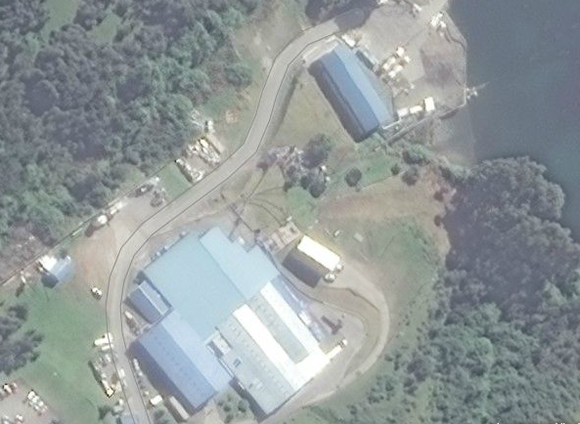
ESTACIÓN 1
ESTACIÓN 2

Detalle del Recorrido de la Inspección.

N° de estación | Nombre del sector | Descripción estación
1 | Oficina | Lugar de reunión informativa de la actividad de inspección ambiental
2 | Planta de Proceso | Lugar de la instalación, específicamente parte inferior de la planta de proceso

EVALUACIÓN DEL PLAN DE ACCIONES Y METAS CONTENIDO EN EL PROGRAMA DE CUMPLIMIENTO

Descripción de la medida asociada

Objetivo Especifico: N° 1 del Programa de Cumplimiento asociado a la Planta de Procesos de Salmónidos
- Cumplir Título IV; de los Programas Sanitarios, D.S.N° 319/2001
- Cumplir Programa Sanitario General de Cosecha, Resolución Exenta N° 69 de 2003
- Cumplir Programa Sanitario General de Transportes, Resolución Exenta N° 64 de 2003
- Cumplir RCA N° 363/2010,Planta Antarfood S.A. Código SIEP 10678

N° | Medida (s) | Acción | Plazo de ejecución | Medios de verificación | Estado de la Verificación
1 | Evitar el derramamiento de material orgánico al medio ambiente | Construcción de loza de cemento y filtro sanitario con señalética | Ejecutado | No aplica ya que se trata de una medida ya ejecutada según consta en Res. Exenta N° 4/ROL D-020-2014 de fecha 29 de enero de 2015 que estableció que la única medida pendiente dice relación con la acción n° 6 mantención de ductos de carga de peces (ver Anexo 2) | Con fecha 08 de abril de 2016 en actividad de inspección ambiental se recorrió el sector inferior de la planta de proceso, en este lugar se constató la existencia de loza de cemento; debe indicarse que la planta de proceso se encuentra en operación no habiendo actividad en el sector descrito inicialmente (sector inferior planta proceso)
1 |  | Construcción de pretil y canalización de aguas | Ejecutado | No aplica ya que se trata de una medida ya ejecutada según consta en Res. Exenta N° 4/ROL D-020-2014 de fecha 29 de enero de 2015 que estableció que la única medida pendiente dice relación con la acción n° 6 mantención de ductos de carga de peces (ver Anexo 2) | Con fecha 08 de abril de 2016 en actividad de inspección ambiental se recorrió el sector inferior de la planta de proceso, aquí se constató la existencia de pretil y canalización de aguas que impiden el escurrimiento hacia el mar
1 |  | Entrega de equipamiento de bioseguridad | Ejecutado | No aplica ya que se trata de una medida ya ejecutada según consta en Res. Exenta N° 4/ROL D-020-2014 de fecha 29 de enero de 2015 que estableció que la única medida pendiente dice relación con la acción n° 6 mantención de ductos de carga de peces (ver Anexo 2)
1 |  | Elaboración de plan de contingencia de la planta faenaniento y su aplicación en el caso de ocurrir una contingencia | Ejecutado respecto de la elaboración del plan de contingencia | No aplica ya que Titular no reportó contingencia(s) para la aplicación del plan durante el período de vigencia del programa de cumplimiento
1 |  | Capacitación de bioseguridad | Ejecutado | No aplica ya que se trata de una medida ya ejecutada según consta en Res. Exenta N° 4/ROL D-020-2014 de fecha 29 de enero de 2015 que estableció que la única medida pendiente dice relación con la acción n° 6 mantención de ductos de carga de peces (ver Anexo 2)
1 |  | Mantenciones de ductos de carga de peces | Realizar dos mantenciones de ductos de carga de peces, la primera al tercer mes de aprobado el Programa de Cumplimiento y otra al final del sexto mes, | Entregar en el caso de la primera mantención reporte que indique la realización de los trabajos efectuados  Entregar reporte consolidado que incluya fotografías gerorefenciadas de los trabajos realizados | Con fecha 12 de junio de 2015, titular remite a la SMA la siguiente documentación (ver Anexo 3):  - Informe empresa Tecsur que realizó la mantención de los ductos  - Certificado desinfección de los ductos  - Orden de servicio a terceros (OST) por la mantención de los ductos  - Fotografías georreferenciadas de la mantención de los ductos  Con fecha 15 de septiembre de 2015, titular remite a la SMA la siguiente documentación(ver Anexo 4):  - Informe empresa Tecsur que realizó la mantención de los ductos  - Certificados desinfección de los ductos  - Fotografías georreferenciadas de la mantención de los ductos

Registros
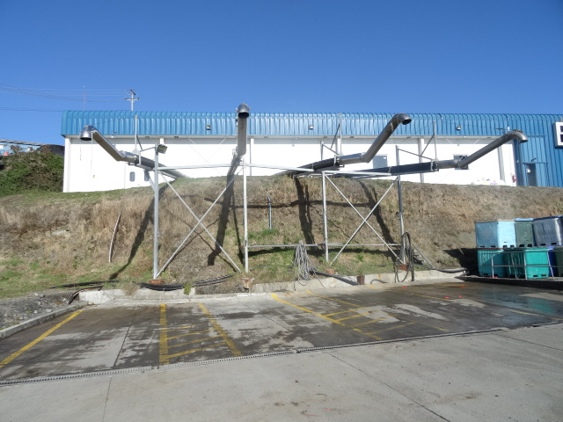  Ductos de carga de peces |  | 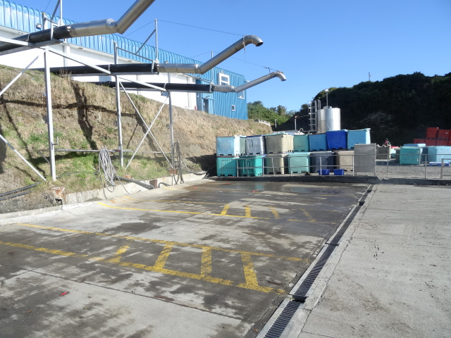
Fotografía 1. | Fecha: 08-04-2016 | Fotografía 2. | Fecha: 08-04-2016
Descripción medio de prueba: Se observan ductos de carga de peces cuyas mantenciones fueron efectuadas por la empresa Tecsur. |  | Descripción medio de prueba: Se observa loza de cemento; pretil y canalización de aguas que impiden el escurrimiento hacia el mar.

CONCLUSIONES.

De acuerdo a la inspección realizada el día 08 de abril, mas exámen de información a los medios de verificación presentados por el titular, tanto en junio 2015 como en septiembre 2015, es posible establecer que el titular ejecutó las acciones comprometidas - construcción loza con pretil y adecuada canalización de aguas lluvias, además de mantención a los ductos para peces - dando cumplimiento a la meta propuesta en ese Programa de Cumplimiento.

DOCUMENTACIÓN SOLICITADA Y ENTREGADA.

N° | N° de medida y/o acción | Documento solicitado | Plazo de entrega | Fecha entrega | Observaciones
1 | 1 | Realizar dos mantenciones de ductos de carga de peces, la primera al tercer mes de aprobado el Programa de Cumplimiento y otra al final del sexto mes | Junio 2015 | 12.06.2015
2 | 1 | Realizar dos mantenciones de ductos de carga de peces, la primera al tercer mes de aprobado el Programa de Cumplimiento y otra al final del sexto mes | Septiembre 2015 | 15.09.2015

ANEXOS.

N° Anexo | Nombre Anexo
1 | Acta de inspección ambiental
2 | Res. Exenta N° 4/ROL D-020-2014 de fecha 29 de enero de 2015 de la Superintendencia del Medio Ambiente
3 | Carta AquaChile N° 1099 de fecha 09 de junio de 2015
4 | Carta AquaChile N° 1930 de fecha 11 de septiembre de 2015

